Załącznik Nr 3 do ogłoszenia ZG.2217.38.2024

**UMOWA DZIERŻAWY NR ZG.2217.38.2024**

zawarta w dniu …. ……… 2024 roku w siedzibie Nadleśnictwa Krościenko pomiędzy:

**Skarbem Państwa- Państwowym Gospodarstwem Leśnym Lasy Państwowe Nadleśnictwem Krościenko**

z siedzibą w: 34-450 Krościenko nad Dunajcem, ul. Trzech Koron 4

NIP 735-001-37-97, REGON 350545607,

reprezentowanym przez:

**…………………………………………………………………………….**

zwanym dalej *„Wydzierżawiającym”*

a

**……………………………………………………………………………**

Zamieszkałego / z siedzibą w: …………………………………………..

reprezentowanym przez: ………………………………………………..

PESEL: ………………………………………………………………….

zwanym w dalszej części Umowy *„Dzierżawcą”.*

zwanych razem *„Stronami”*

**PRZEDMIOT UMOWY**

§ 1.

1. *Wydzierżawiający* oświadcza, że z mocy prawa na podstawie art.4 ust.1 i ust.3, art. 32 ust.1 w związku z art.35 ust.1 pkt.2a Ustawy z dnia 28 września 1991r. o lasach (t.j Dz.U. z 2024 r. poz. 530) zarządza lasami, gruntami i innymi nieruchomościami Skarbu Państwa, w tym **działką ewidencyjną nr 6684/8 położoną w obrębie ewidencyjnym Białka Tatrzańska, na terenie Gminy Bukowina Tatrzańska, stanowiącą we wskazanym fragmencie użytek pastwisko trwałe ( PsVI).** **Na gruncie posadowione są drewniane obiekty małej architektury, tj. szałas pasterski oraz zadaszona scena.**
2. Umowa dzierżawy zostaje zawarta na podstawie udzielonej Wydzierżawiającemu zgody przez Dyrektora Regionalnej Dyrekcji Lasów Państwowych w Krakowie Zn. spr.: ZZ.2217.6.7.2023 z dnia 14.08.2023 r.

§ 2

1. *Dzierżawca* oświadcza, że grunt będący przedmiotem niniejszej umowy jest mu znany   
   w terenie, zna dokładnie miejsce położenia, granice i powierzchnię dzierżawionego gruntu oraz jego stan zagospodarowania i nie będzie z tego tytułu rościł jakichkolwiek pretensji   
   do *Wydzierżawiającego*. Mapa sytuacyjna z zaznaczeniem lokalizacji działki i granic dzierżawy stanowi Załącznik nr 1 do umowy.
2. Przedmiot niniejszej umowy, o którym mowa w § 1 ust. 1 zostanie przekazany *Dzierżawcy* przez *Wydzierżawiającego* w terminie 7 dni od dnia zawarcia niniejszej umowy, na okoliczność czego zostanie sporządzony protokół zdawczo-odbiorczy, którego wzór stanowi Załącznik nr 2 do niniejszej umowy.

§3

Umowa zostaje zawarta **na czas oznaczony, tj. od dnia zawarcia niniejszej umowy do dnia 31.12.2027 roku.**

**CZYNSZ I INNE OBCIĄŻENIA**

§ 4

1. *Strony* ustalają stawkę roczną czynszu dzierżawnego, płatnego z góry w wysokości **……….. zł netto** (słownie zł **…………….**) na podstawie złożonej przez dzierżawcę oferty cenowej. Wysokość czynszu za 2024 zostanie pomniejszona proporcjonalnie do daty zawarcia niniejszej umowy.
2. Do ceny netto doliczony będzie podatek od towarów i usług (VAT) w wysokości obowiązującej w dniu wystawienia faktury VAT i taką cenę brutto *Dzierżawca* zobowiązuje się zapłacić
3. *Dzierżawca* zobowiązuje się do zapłaty czynszu z góry do dnia **30 czerwca każdego roku, a w roku zawarcia umowy w terminie 7 dni od daty protokolarnego przekazania przedmiotu dzierżawy.** Wpłat należy dokonać w kasie Nadleśnictwa Krościenko lub   
   na rachunek bankowy wskazany na fakturze VAT.
4. W przypadku opóźnienia w zapłacie czynszu naliczane zostaną odsetki ustawowe   
   za opóźnienie.
5. Stawka czynszu, o której mowa w ust. 1 niniejszego paragrafu będzie waloryzowana   
   na podstawie średniorocznego wskaźnika cen towarów i usług konsumpcyjnych ogółem   
   w poprzednim roku, publikowanym przez Prezesa GUS **do dnia 31 marca każdego kolejnego roku.**
6. Zmiana wysokości czynszu, o której mowa w ust. 5 niniejszego paragrafu nie wymaga jego wypowiedzenia, ani aneksowania i następuje w formie pisemnej poprzez zawiadomienie Dzierżawcy przez Wydzierżawiającego.
7. W przypadku zalegania z płatnością czynszu powyżej 2 miesięcy, *Wydzierżawiający* wystawi *Dzierżawcy* wezwanie do zapłaty z terminem zapłaty 3 miesiące. W przypadku nieuregulowania zapłaty we wskazanym terminie *Wydzierżawiający* uprawniony jest   
   do rozwiązania umowy ze skutkiem natychmiastowym

**UPRAWNIENIA I OBOWIĄZKI DZIERŻAWCY**

§ 5

1. *Dzierżawca* zobowiązuje się użytkować grunt i gospodarować nim zgodnie z zasadami przyjętymi w obowiązującym prawie.
2. *Dzierżawca* jest zobowiązany dbać o właściwy stan dzierżawionego gruntu. W przypadku konieczności wykonania napraw infrastruktury, oraz realizacji wszelkich inwestycji   
   na dzierżawionym gruncie *Dzierżawca* musi uprzednio powiadomić i uzyskać zgodę *Wydzierżawiającego*, który określa warunki ich wykonania.
3. *Dzierżawca* nie będzie rościł sobie pretensji względem *Wydzierżawiającego*   
   do ewentualnych poniesionych nakładów na zagospodarowanie terenu i posadowionych   
   na nim obiektów małej architektury.
4. *Dzierżawca* zobowiązany jest do ponoszenia na koszt własny wszelkich należności podatkowych z tytułu zawarcia niniejszej umowy, poczynając od dnia zawarcia niniejszej umowy.
5. *Dzierżawca* płacić będzie we właściwym Urzędzie Gminy podatek rolny   
   od dzierżawionego gruntu.

§ 6

1. *Dzierżawca* nie może poddzierżawiać przedmiotu niniejszej umowy ani oddawać   
   go osobom trzecim do korzystania z niego na jakiejkolwiek podstawie prawnej.
2. *Dzierżawca* wyraża zgodę na przejazd, przechód po wyznaczonej części dzierżawionego gruntu *Wydzierżawiającemu.*

§ 7

1. *Dzierżawca* ponosi pełną odpowiedzialność cywilną za ewentualne szkody, w tym szkody wyrządzone *Wydzierżawiającemu* bądź osobom trzecim, w związku z użytkowaniem przedmiotu dzierżawy. *Dzierżawca* odpowiada za szkody na nieruchomościach sąsiednich w związku z działalnością prowadzoną przez siebie na gruncie dzierżawionym.
2. *Dzierżawca* zobowiązuje się do niezwłocznego zawiadomienia *Wydzierżawiającego*w przypadku stwierdzenia naruszenia posiadania (własności) wydzierżawionego gruntu przez osoby trzecie (np. rozpoczęcie budowy studni, ujęcia wody, itp.)

§ 8

Wszelkie wypadki losowe, mogące wpływać na użytkowanie przedmiotu dzierżawy jak np. susza, powódź, grad, pożar itp. obciążają wyłącznie *Dzierżawcę*, który z tego tytułu nie będzie rościł jakichkolwiek pretensji do *Wydzierżawiającego*.

**UPRAWNIENIA I OBOWIĄZKI WYDZIERŻAWIAJĄCEGO**

§ 9

*Wydzierżawiający* zastrzega sobie lub upoważnionej przez siebie osobie prawo wstępu na teren przedmiotu dzierżawy i dokonania oględzin poszczególnych jego składników w celu skontrolowania przestrzegania zasad przez *Dzierżawcę* postanowień umowy. W przypadku stwierdzenia naruszenia postanowień niniejszej umowy dzierżawy *Wydzierżawiający*    
w terminie 7 dni od ostatniego dnia oględzin przedmiotu dzierżawy przedstawi *Dzierżawcy* pisemne zalecenia. *Dzierżawca* gruntu złoży pisemne wyjaśnienia w sprawie przesłanych zaleceń najpóźniej w ciągu 14 dni od dnia ich otrzymania.

**ROZWIĄZANIE UMOWY**

§ 10

W przypadku naruszenia przez *Dzierżawcę* postanowień niniejszej umowy, a w szczególności postanowień zawartych w §5 do §7 oraz w § 9, *Wydzierżawiający* ma prawo jednostronnie bez zachowania okresu wypowiedzenia umowę rozwiązać ze skutkiem natychmiastowym.   
Za ewentualne straty poniesione przez *Dzierżawcę* na skutek rozwiązania umowy odszkodowanie nie przysługuje.

§ 11

1. Niniejsza umowa może być rozwiązana w drodze wypowiedzenia dokonanego przez *Wydzierżawiającego* z zachowaniem 6-miesięcznego okresu wypowiedzenia, ze skutkiem na koniec roku kalendarzowego w przypadkach uzasadnionych potrzebami gospodarki leśnej, w przypadku roszczeń reprywatyzacyjnych lub roszczeń dotyczących własności wnoszonych przez osoby trzecie w stosunku do przedmiotu niniejszej umowy.
2. Niniejsza umowa może być rozwiązana w drodze wypowiedzenia dokonanego przez *Dzierżawcę* z zachowaniem 6-miesięcznego okresu wypowiedzenia, ze skutkiem na koniec roku kalendarzowego w przypadku niezaakceptowania czynszu ustalonego zgodnie   
   z §4 niniejszej umowy.

§ 12

1. Z chwilą wygaśnięcia lub rozwiązania niniejszej umowy *Dzierżawca* jest zobowiązany zwrócić grunty będące jej przedmiotem w stanie nie pogorszonym, z wyjątkiem pogorszenia wynikającego z normalnego zużycia rzeczy, najpóźniej w terminie 7 dni   
   od wygaśnięcia lub rozwiązania niniejszej umowy, na okoliczność czego zostanie sporządzony protokół zdawczo-odbiorczy, którego wzór stanowi Załącznik nr 2   
   do niniejszej umowy.
2. W razie stwierdzenia przez Wydzierżawiającego pogorszenia przedmiotu dzierżawy, *Dzierżawca* zobowiązany jest do przywrócenia stanu poprzedniego w terminie 14 dni   
   od dnia wygaśnięcia lub rozwiązania umowy.
3. Po bezskutecznym upływie terminu określonego w ust 2 *Wydzierżawiający* zleci prace związane z przywróceniem terenu do stanu poprzedniego na koszt *Dzierżawcy*.

§ 13

W przypadku nie wydania przedmiotu dzierżawy *Wydzierżawiającemu* przez *Dzierżawcę* wraz z rozwiązaniem umowy, *Dzierżawca* uprawiony jest do naliczania wynagrodzenia   
za bezumowne korzystanie z gruntu w wysokości podwójnej stawki ostatniego czynszu.

§ 14

Wszelkie zmiany postanowień niniejszej umowy wymagają zachowania formy pisemnej pod rygorem nieważności.

**POSTANOWIENIA KOŃCOWE**

§ 15

1. W sprawach nieuregulowanych w umowie stosuje się przepisy kodeksu cywilnego.

2. Rozstrzygnięcie sporów powstałych przy wykonywaniu niniejszej umowy należy   
do sądu właściwego miejscowo dla miejsca położenia nieruchomości o której mowa   
w § 1 ust. 1 niniejszej umowy.

§ 16

Niniejsza umowa została przez strony odczytana, przyjęta i podpisana oraz sporządzona   
w dwóch jednobrzmiących egzemplarzach, po jednym dla każdej ze Stron.

Wykaz załączników:

1. Mapa sytuacyjna dzierżawionego gruntu.
2. Wzór protokołu zdawczo-odbiorczego

***Wydzierżawiający***: ***Dzierżawca:***

.................................... .....................................

Wyrażam zgodę na przetwarzanie przez **Nadleśnictwo** **Krościenko** moich danych osobowych zawartych w niniejszej umowie w związku z potrzebami wynikającymi z dzierżawy gruntu, zgodnie z ustawą o ochronie danych osobowych z dnia 29.08.1997r. (t.j. Dz.U. 2016 poz. 922 z pzm.). Oświadczam, że zostałem poinformowany o siedzibie i pełnej nazwie administratora danych oraz obowiązkach wynikających z art. 23, 32 w/w ustawy.

.........................................................

Data i podpis

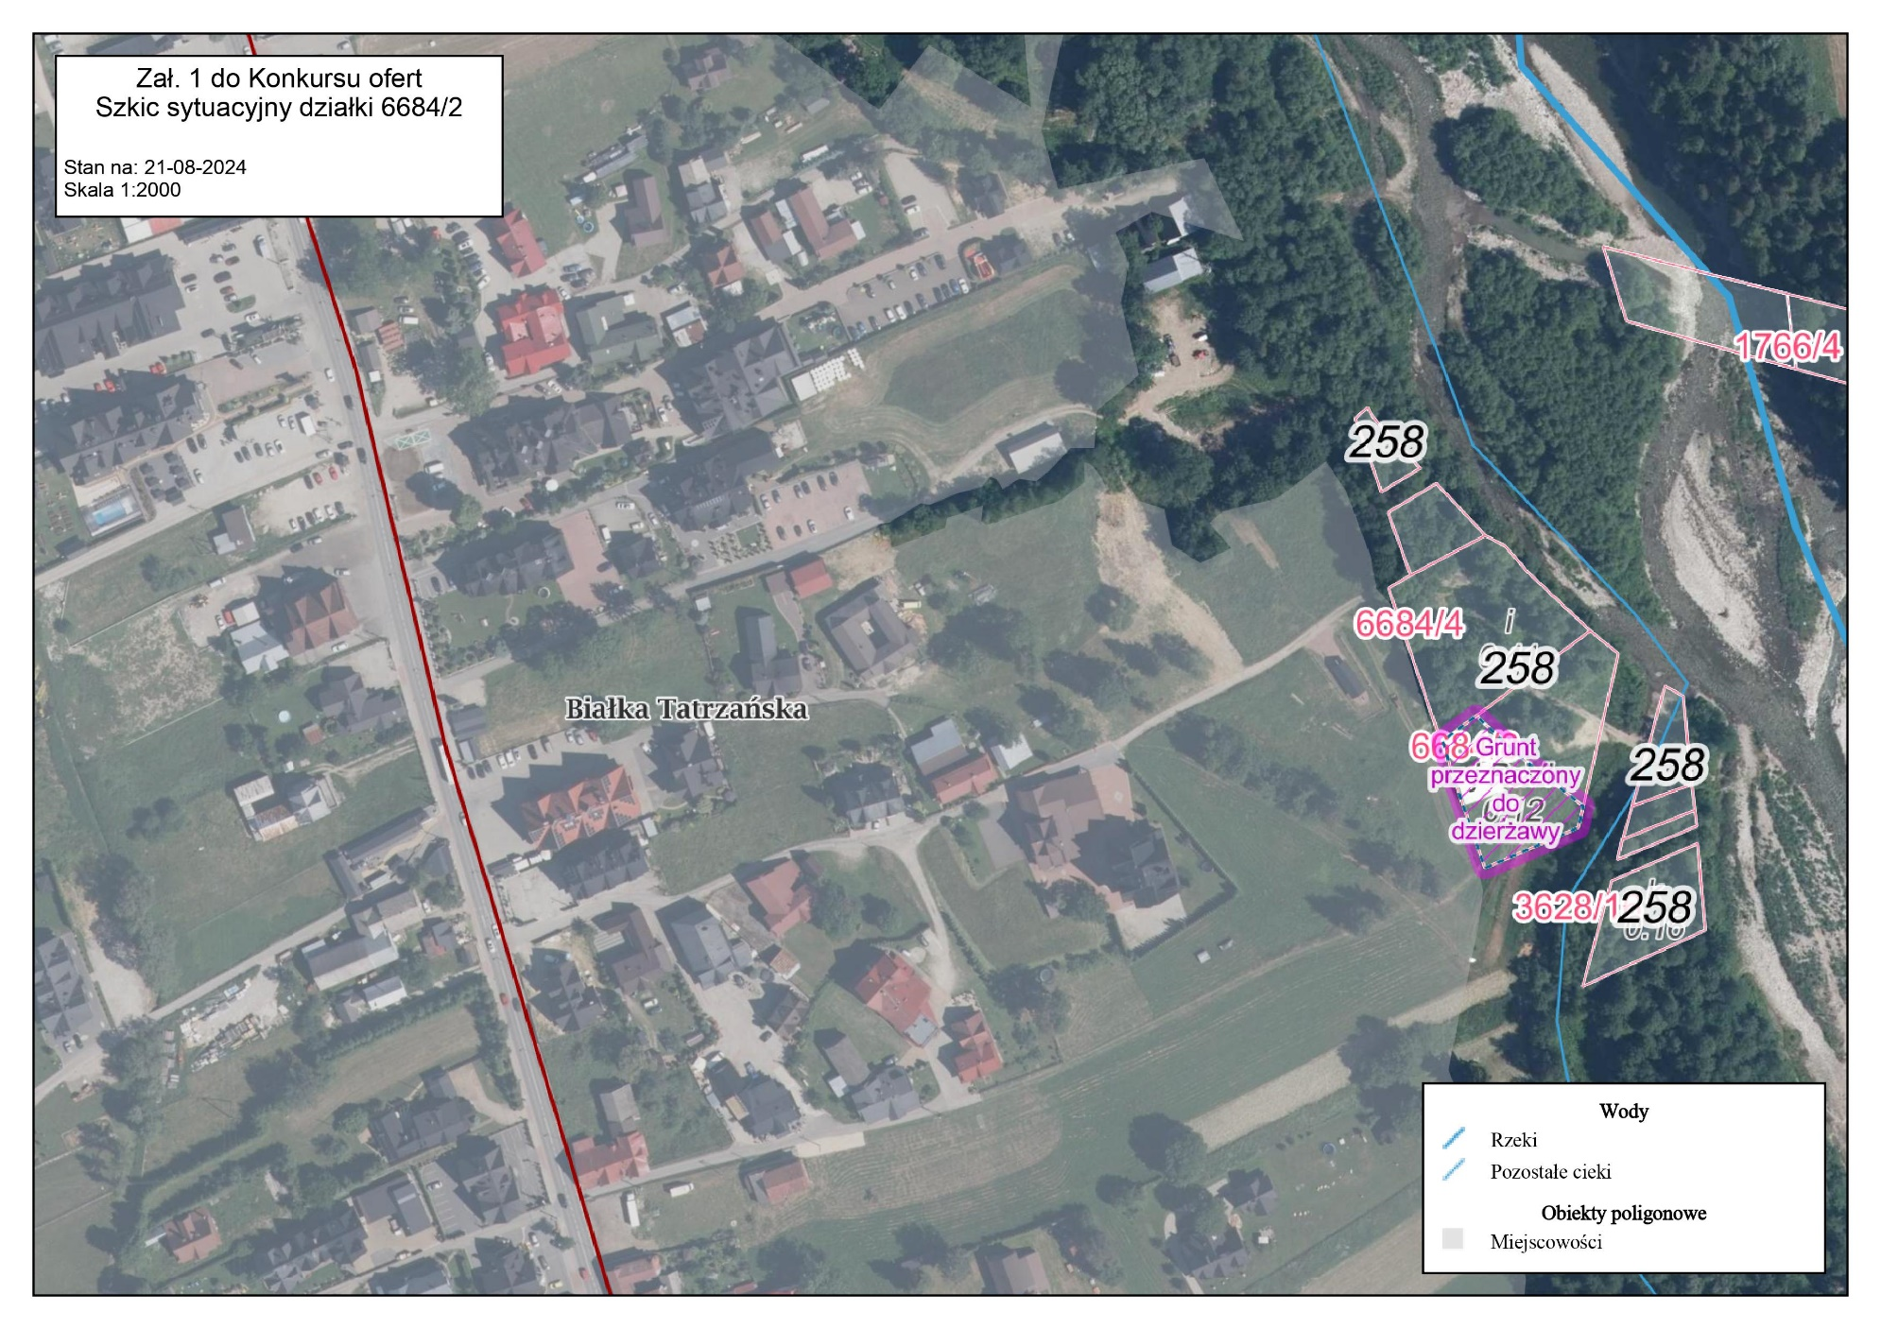

Zał. nr 2

**P R O T O K Ó Ł Nr 1**

**zdawczo – odbiorczy**

**do umowy dzierżawy ZG.2217.38.2024**

Przekazanie gruntu rolnego zgodnie z treścią umowy ZG.2217.38.2024 z dnia …………..   
wg decyzji wydanej przez Dyrektora Regionalnej Dyrekcji Lasów Państwowych w Krakowie   
z dnia **14.08.2023r**. znak sprawy **ZZ.2217.6.7.2023**

Przekazujący:

Skarb Państwa – PGL Lasy Państwowe Nadleśnictwo Krościenko

z siedzibą w 34-450 Krościenko, ul. Trzech Koron 4,

reprezentowany przez **Jana Czaję Nadleśniczego Nadleśnictwa Krościenko**.

Przejmujący:

……………………….…., zamieszkały/a ……………………………………..

1.

Podstawa prawna przekazania: dzierżawa gruntów i innych nieruchomości została   
uregulowana w art.39 ustawy o lasach z dnia 28.09.1991r. dotycząca wydzierżawiania innych nieruchomości pozostających w zarządzie Lasów Państwowych o których mowa w art.4 ust. 3.

2.

Warunki przekazania gruntów: wg zasad ustalonych w umowie dzierżawy.

3.

Przedmiot przekazania, lokalizacja i opis.

|  |  |  |  |  |  |
| --- | --- | --- | --- | --- | --- |
| **Lp.** | **Nazwa obrębu ewidencyjnego, nr działki** | **Oddz., pododdz.** | **Powierzchnia** | **Rodzaj gruntu wg ewidencji** | **Rodzaj gruntu wg stanu faktycznego** |
| 1. | Białka Tatrzańska,  6684/8 | 258j | 0,1200 ha | Ps VI | Ps VI |

Podczas odbioru przez Przejmującego w dniu …………………………….. w/w gruntu stwierdzono:

……………………………………………………………………………………………………………………………………………………………………………………………………………………………………………………………………………………………………………………………………………………………………………………………………………………………………………………………………………………………………………

Protokół sporządzono w 2 egzemplarzach, po jednym dla każdej ze stron.

Przekazujący Przejmujący: